Vivado updatemem流程的实验过程
2026-01-02

使用的双口RAM存代码，它的配置为16x8k。布局布线后如下：

从上到下分别命名为ramloop0,ramloop1,ramloop2和ramloop3。
怕截图看不清，再复制一下名字如下：
- ram_16x8k_dp_pmem_shared/U0/inst_blk_mem_gen/gnbram.gnativebmg.native_blk_mem_gen/valid.cstr/ramloop[0].ram.r/prim_init.ram/ DEVICE_7SERIES.NO_BMM_INFO.TRUE_DP.SIMPLE_PRIM36.ram，物理位置X4Y26
- ram_16x8k_dp_pmem_shared/U0/inst_blk_mem_gen/gnbram.gnativebmg.native_blk_mem_gen/valid.cstr/ramloop[1].ram.r/prim_init.ram/DEVICE_7SERIES.NO_BMM_INFO.TRUE_DP.SIMPLE_PRIM36.ram，物理位置X4Y25
- ram_16x8k_dp_pmem_shared/U0/inst_blk_mem_gen/gnbram.gnativebmg.native_blk_mem_gen/valid.cstr/ramloop[2].ram.r/prim_init.ram/DEVICE_7SERIES.NO_BMM_INFO.TRUE_DP.SIMPLE_PRIM36.ram，物理位置X3Y24
- ram_16x8k_dp_pmem_shared/U0/inst_blk_mem_gen/gnbram.gnativebmg.native_blk_mem_gen/valid.cstr/ramloop[3].ram.r/prim_init.ram/DEVICE_7SERIES.NO_BMM_INFO.TRUE_DP.SIMPLE_PRIM36.ram，物理位置X3Y25

由于数据一直不对，所以代码里面增加了测试模式和chipscope，去除写功能（不知道为什么msp430会对pmem进行写操作，这是另外一个要解决的问题），同时自己造地址读出整个pmem,用chipscope看输出数据。为了便于检查，数据文件的开头，中间（4095字节附近）和结尾的数据分别如下：
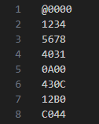
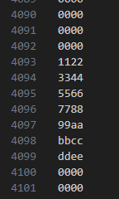
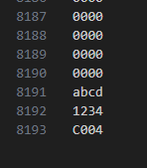

Mem地址 | 数据 | Mem地址 | 数据 | Mem地址 | 数据
0x0000 | 0x1234 | 0x0ffb(4091) | 0x1122 | 0x1ffd(8189) | 0xabcd
0x0001 | 0x5678 | 0x0ffc(4092) | 0x3344 | 0x1ffe(8190) | 0x1234
0x0002 | 0x4031 | 0x0ffd(4093) | 0x5566 | 0x1fff(8191) | 0xc004
0x0004 | 0x0a00 | 0x0ffe(4094) | 0x7788
 |  | 0x0fff(4095) | 0x99aa
 |  | 0x1000(4096) | 0xbbcc
 |  | 0x1001(4097) | 0xddee

第一版的mmi文件如下（各种试验下来的结果）：
需要注意的是在AddressSpace这里面，后面的Begin和End都是以字节为单位。否则updatemen会一直报错说数据超过了地址范围。

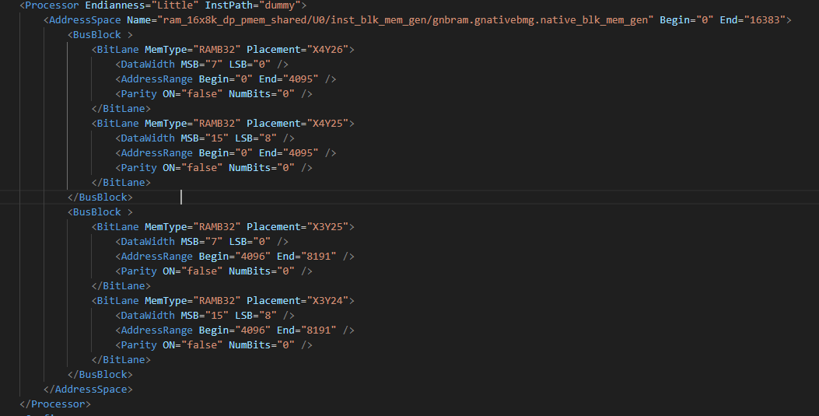
chipscope抓到的波形如下：
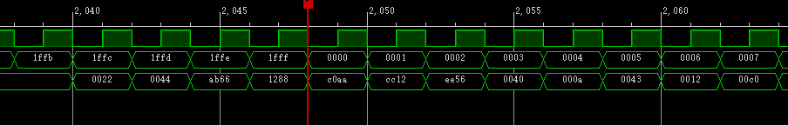
上面三个信号从上到下分别为读使能，地址，数据。
再对着前面的输入数据表格看，会发现最后地址0x1fff(8191)这一笔数据，预期的结果应该是0xc004，但是结果是0xc0aa,低8位的0xaa来自0x0fff(4095)，也就是前一个busblock的低8位的最后一笔数据。0x1ffe(8190)的数据0x1288，低8位的0x88来自0x0ffe(4094)，也是来自前一个busblock的低8位。再看开头地址0x0000的数据，预期结果应该是0x1234，但是变成了cc12，显示高低字节反了，其次是0xcc来自后面的busblock，地址为0x1000(4096)的数据。
根据上面的线索，先把第一个busblock的bitlane高低字节调换，再把两个buslock的低8位互换位置。

原来的状态：
地址0，bit15 |  |  | 地址0，bit0
 | X4Y25（1） | X4Y26（0）
 | X3Y24（2） | X3Y25（3）

很意外，按上面的思路互换完还是没有完全对，但是错误结果没记录。因为在开始、结束和BusBlock分界处放了几笔特征明显的数据，看着波形调整，很快就得到最终正确的结果如下：
地址0，bit15 |  |  | 地址0，bit0
 | X4Y26（0） | X3Y24（2）
 | X4Y25（1） | X3Y25（3）

这个结果，和ug898里面的这个图不太能对上：

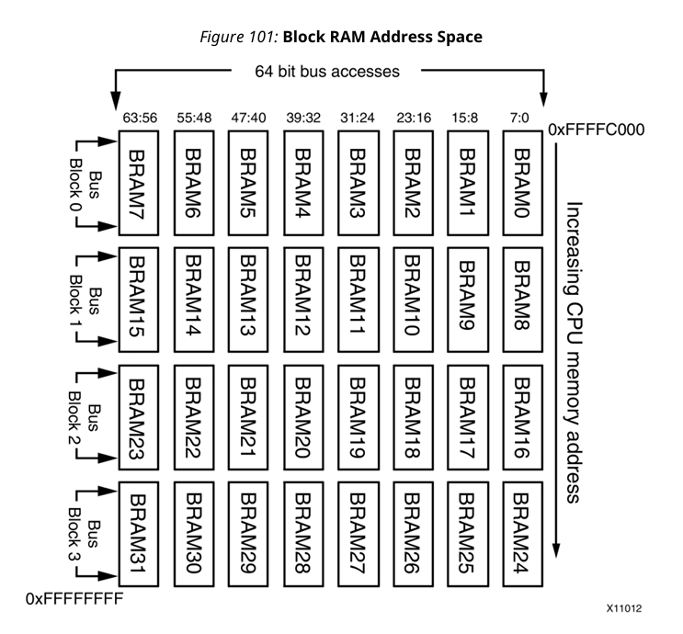

总结：
1. updatemem对于需要固化数据到rom中设计确实有很大的优势。

这个命令执行很快，吃进一个mmi,一个mem和一个bit文件，生成一个新的bit文件，里面的rom和ram就填好了数据。意味着我们的固件、OSD素材、配置等等 ，如果最终需要保存到blockram中，都可以用这个方法。

2. 难点就是这个blockram被vivado自动拆分成几个更小的ramb36或者ramb18后，怎么确定摆放位置。因为每次综合后它们的物理位置会发生变化。按照我现在的方式，我需要添加好ChipScope和Debug的代码，，跑完后去vivado gui中打开impl的设计，Ctrl+F查找所有的blockram，把坐标抄下来，再造一个mem文件，在头、尾和BusBlock分界的地方放上几笔特殊数据，再一次一次的试。
我能想到的好办法是碰到这些要用updatemem更新数据的ram或者rom，手工拆成几个小的，确保每一个小的ram只用一个ramb36或者ramb18，再给它们取好名字。实现完成后通过脚本report它们的坐标，根据根据前面实验的结果自动生成mmi文件。这一部分有待实验。

